Рабочие чертежи проектируемых объектов

и проектных технологических решений

противопожарного обустройства лесов

# Благоустройство зон отдыха граждан, пребывающих в лесах

Зоны отдыха граждан, пребывающих в лесах, площадки для ночлега туристов, смотровые площадки, места для отдыха и курения организуют в целях:

-создания условий для соблюдения лицами, пребывающими в лесах, правил пожарной и санитарной безопасности в лесах;

-удовлетворения эстетических, культурных, экологических, социальных и хозяйственных потребностей граждан во время их пребывания (нахождения) в лесах;

-безопасного пребывания (нахождения) граждан в лесах.

Зоны отдыха граждан, пребывающих в лесах, площадки для ночлега туристов, смотровые площадки. места для отдыха и курения проектируют в районах интенсивного (регулярного) посещения леса населением, туристами и отдыхающими гражданами. К таким местам относят наиболее часто посещаемые живописные видовые точки, площадки по берегам рек и озер, возвышенности, тропы и лесные дороги, ведущие в места массовой заготовки грибов и ягод, ценных продуктов леса, районы вблизи населенных пунктов, а также обочины оживленных путей транспорта через 5— 7 км.

Работа по обустройству мест отдыха заключается в расчистке площадок от кустарников, подроста и валежа, устройстве мест для разведения костра, мест для сбора мусора, установке аншлага и создании противопожарной минерализованной полосы вокруг площадки для разведения костра.

Схема устройства места отдыха граждан пребывающих в лесах

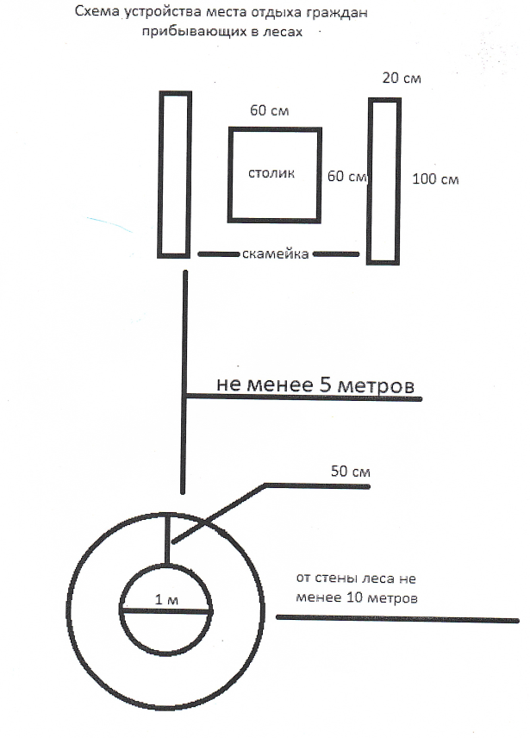

Металлическая конструкция для информационного стенда

|  |  |  |
| --- | --- | --- |
| Описание: | **Труба профильная** электросварная |  |
| Форма профиля: | **прямоугольная** |  |
| Материал: | **сталь** |  |
| Размер (ширина * высота) стенки: | **> 40*> 20** | **мм** |
| Толщина стенки: | **>2** | **мм** |
| Наружный диаметр: | **<600** | **мм** |
| Материал: | **сталь полосовая** |  |
|  |  |  |
| Описание «пятки» | **На каждой стойке с выступом по 2 см с каждой стороны.** |  |

Описание информационного баннера

|  |  |
| --- | --- |
| Информационный баннер, содержащий информацию о мерах пожарной безопасности в лесах | Материал - литая баннерная ткань, общий размер баннера: длина 1500 мм ширина 1000 мм,  по краю, люверсы шаг 250 мм. |

Внешний вид информационного баннера, содержащего информацию о мерах пожарной безопасности в лесах, охране лесов.

Основной вариант



Возможные варианты

